Clonar repositorio GIT
Para poder clonar el repositorio desde Git realizamos los siguientes pasos (se explica para Git Bash, se asume que ya se tiene instalado Git Bash):
1.- Tecleamos la siguiente instrucción para generar la una llave ed25519 (ignorar $):
$ ssh-keygen -t ed25519 -C micorreo@correo.com
2.- Nos preguntara por el nombre del archivo para la llave (
Enter file in which to save the key (/c/Users/ivan2/.ssh/id_ed25519):
), presionamos enter y dejamos el default.
3.- Nos pedirá la contraseña y repetir la contraseña, agregamos la que queramos (
Enter passphrase (empty for no passphrase):
Enter same passphrase again:
), al presionar enter se creará el archivo (
The key's randomart image is:
+--[ED25519 256]--+
| .o=++. |
| ..o.= . .|
| . . =. .o..|
| . . .+.+==|
| . S +.B+oE|
| . . ++oo |
| o o.o|
| o .o*+|
| . .*OB|
+----[SHA256]-----+
)

4.- Agregaremos la llave creada al agente:
$ eval "$(ssh-agent -s)"
$ ssh-add ~/.ssh/id_ed25519
Nos pedirá la contraseña del archivo, la ingresamos y listo (
Enter passphrase for /c/Users/ivan2/.ssh/id_ed25519:
Identity added: /c/Users/ivan2/.ssh/id_ed25519
).
5.- Agregamos la llave a Git Hub:
a.- En el menú de nuestro avatar seleccionamos settings:
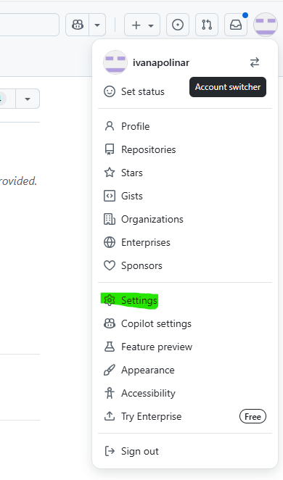
b.- Dentro de settings seleccionamos SSH and GPG keys:
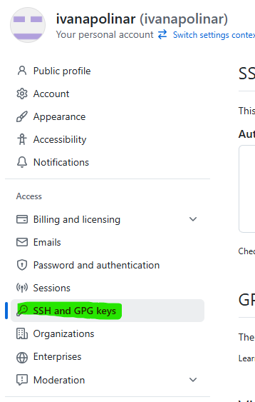
c.- Presionamos en New SSH key:
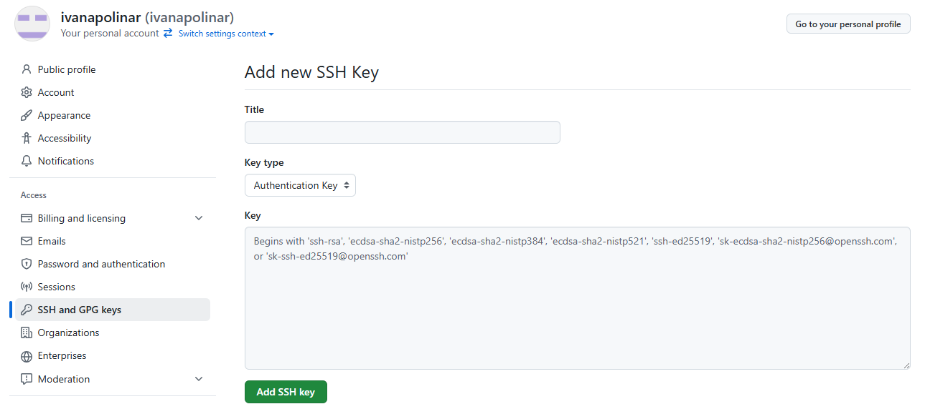
d.- Copiamos el contenido del archivo pub para pegarlos el área de texto key, desde Git Bash:
$ cat ~/.ssh/id_ed25519.pub | clip
Nota: Revisar como se puede copiar en Linux o MAC en caso de usarlos
e.- Pegamos y asignamos un titulo, después damos click en Add ssh key:
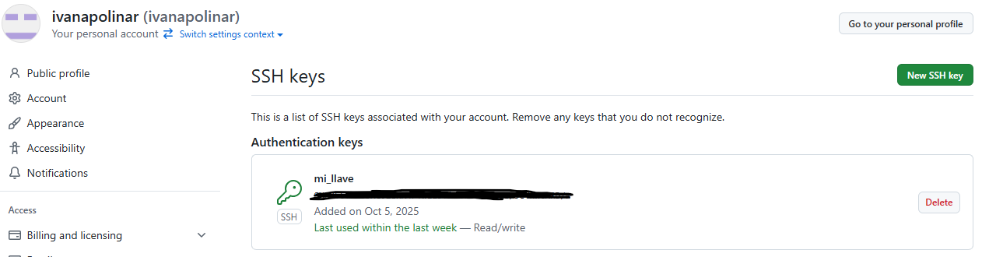
6.- Clonamos el proyecto (nos colocamos en el directorio que usaremos en Git Bash) con el siguiente comando:
$ git clone git@github.com:ivanapolinar/MLOps.git
Y listo.
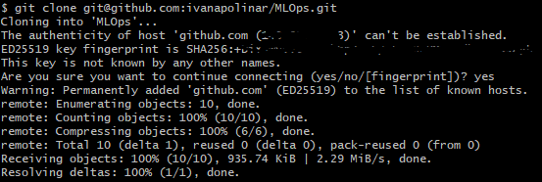
Nota: La URL la obtenemos en Git Hub en:
